深圳实验学校高中部高二数学第20周周二测试（20150120）
一．选择题（共60分）
1．以椭圆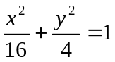内的点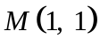为中点的弦所在的直线方程是 （ ）
A．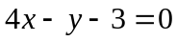； B．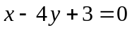； C．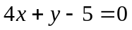； D．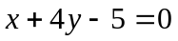.
2．已知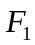、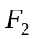是椭圆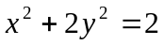的焦点，过作倾角为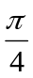的弦，则△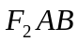的面积是
（ ）
A．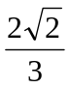； B．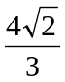； C．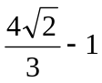； D．.
3．圆心在抛物线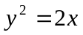上，且与轴和该抛物线的准线都相切的一个圆的方程是（ ）
A．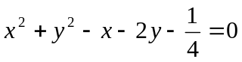； B．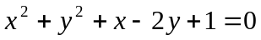；
C．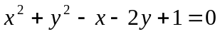； D．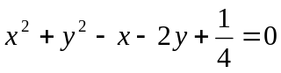.
4．设抛物线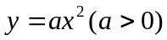与直线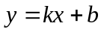相交于两点，它们的横坐标为、，而是直线与轴交点的横坐标，那么,,的关系是 （ ）
A．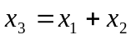； B．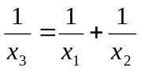； C．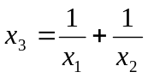； D．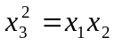.
5．抛物线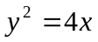的经过焦点的弦的中点的轨迹方程是 （ ）
A．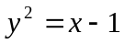； B．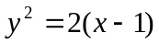； C．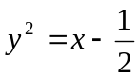； D．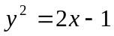.
6．数列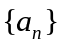满足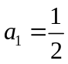，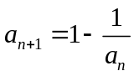，则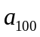等于 （ ）
A．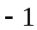 B． C． D．
7．平面内有条直线，它们任何两条不平行，任何三条不共点，设条这样的直线把平面分成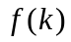个区域，则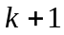条这样的直线把平面分成的区域数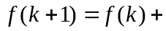 （ ）
A．； B．； C．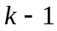； D．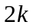.
8．已知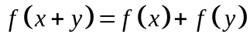，且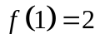，则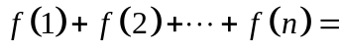 （ ）
A．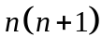 B．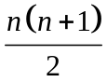 C．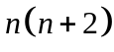 D． 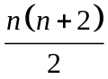
9．已知数列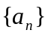的前项和为，且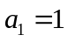，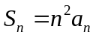（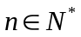），归纳猜想出的表达式为 （ ）
A．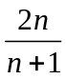； B．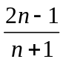； C．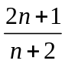； D．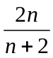.
10．把正整数按下图所示的规律排序，则从2003到2005的箭头方向依次为 （ ）
1
2
3
4
5
6
7
8
9
10
11
……
A
2004
B
C
D
2004
2004
2004
11．设a＞0，b＞0，则下列命题正确的是 （ ）
A．若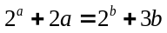，则a＞b B．若，则a＜b
C．若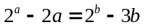，则a＞b D．若，则a＜b
12．如图所示，面积为的平面凸四边形的第条边的边长记为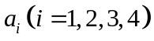，此四边形内任一点到第条边的距离记为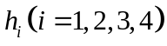，若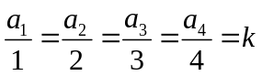，则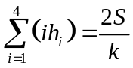.类比以上性质,体积为的三棱锥的第个面的面积记为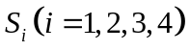, 此三棱锥内任一点到第个面的距离记为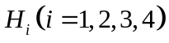,若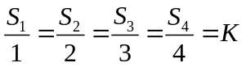, 则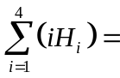 （ ）
A．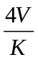 B．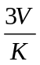 C．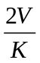 D．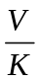
a₁
a₂
a₃
a₄
h₁
h₂
h₃
h₄
P

二．填空题（共40分）
13．凸边形的对角线条数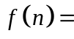 ．
14．观察下列等式：
⑴；
⑵；
⑶．
分析这些等式的共同特点，写出一个反映一般规律的等式是 ．
15．请你把不等式“若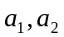是正实数，则有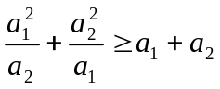”推广到一般情形
＿＿＿＿＿＿＿＿＿＿＿＿＿．
16．若的三边长分别为，，，面积为，则内切圆的半径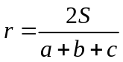．根据类比的思想，若四面体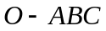的四个面的面积分别为、、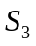、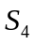，体积为，则四面体的内切球半径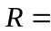 ．
17. 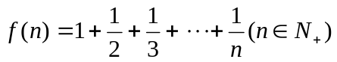，经计算得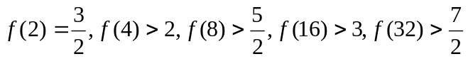，
推测当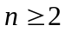时，有__________________________．
18．在平面直角坐标系中，设三角形ABC 的顶点分别为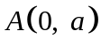，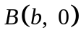，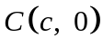 ，点P（0，p）在线段AO 上（异于端点），设a，b，c， p 均为非零实数，直线BP，CP 分别交AC ,，AB 于点E ，F，一同学已正确算的OE的方程：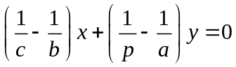，请你求OF的方程：
（ ）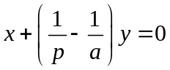.
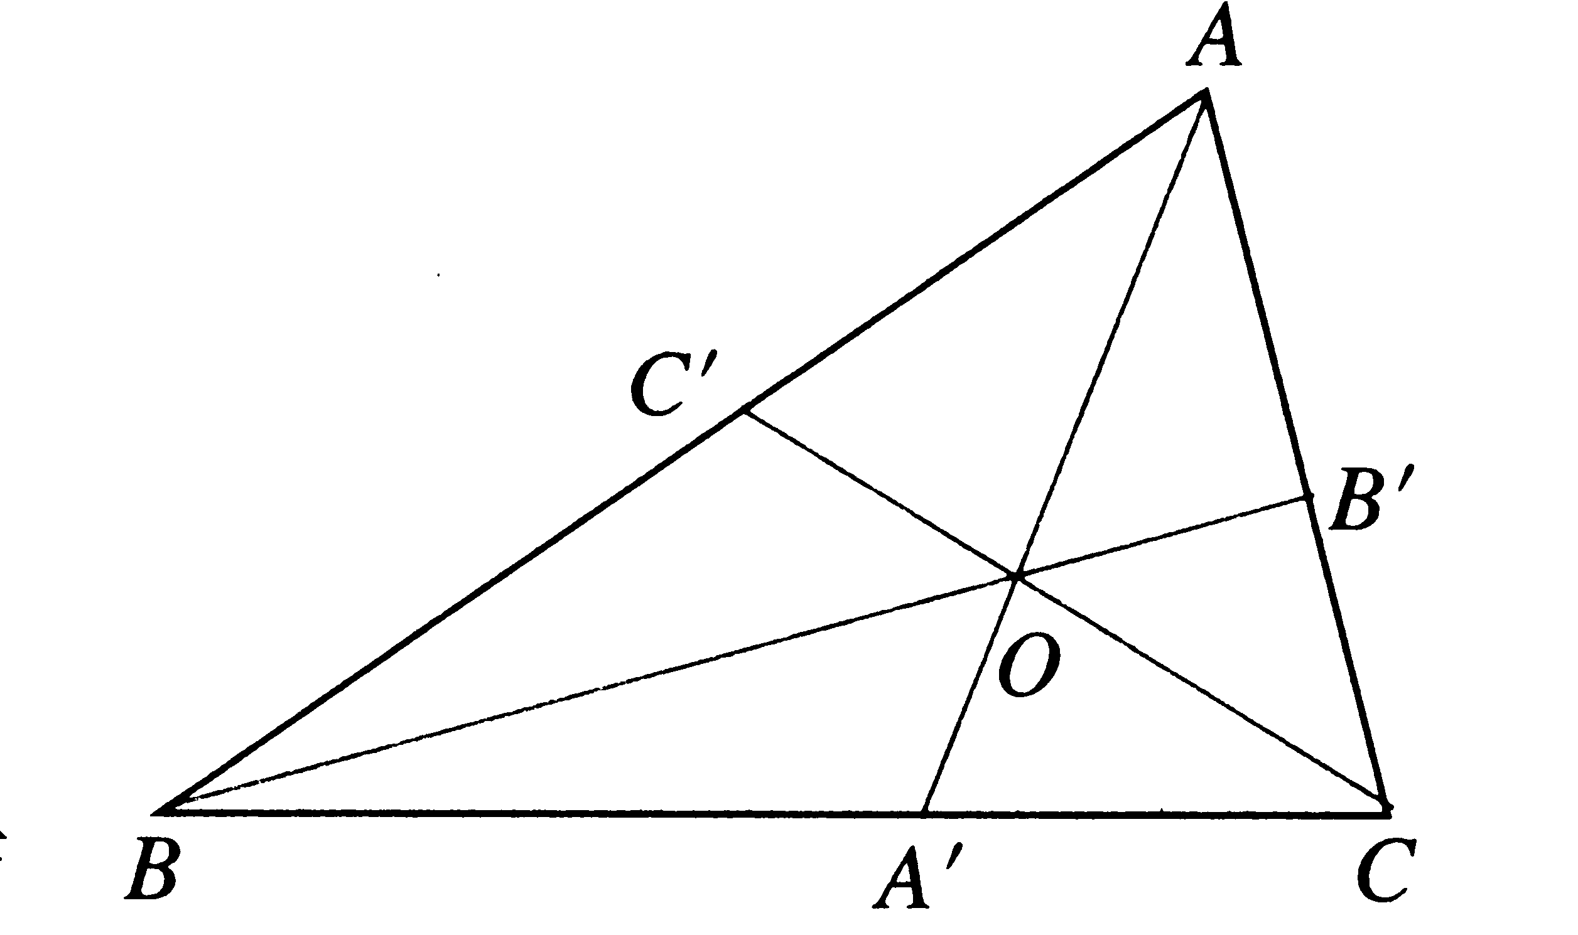
19．已知是内任意一点，连结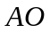，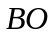，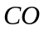并延长交对边于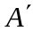，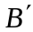，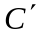，则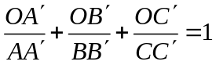．

运用类比猜想，对于空间中的四面体裁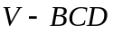，存在类似的结论是
．
20．已知一个三角形内有2004个点，且任意一个点都不在其他任何两点的连线上，则这些点（含三角形的三个顶点）的连线将该三角形分成互相没有重合部分的三角形区域有 个．

周测(1)答题卡
班级 姓名 分数
一、选择题（每小题5分，共60分）
题号 | 1 | 2 | 3 | 4 | 5 | 6 | 7 | 8 | 9 | 10 | 11 | 12
答案

二、填空题（每小题5分，共40分）
13． 14．
15． 16．
17． 18．
19． 20．

参考答案：
1——12：DDDBBD AAAB AB
13．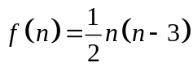；
14．若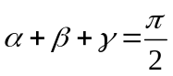，且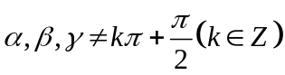则．
15．若 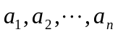都是正数，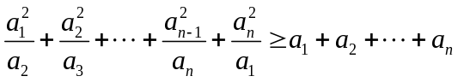；
16．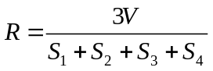；
17．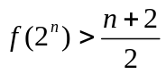 ；
18．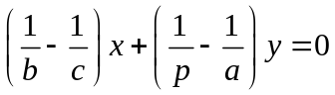；
19．在空间四面体中，任取一点，连结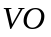，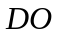、、，并延长分别交对面于、、、，则
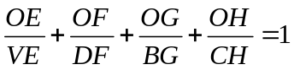； 20．4009．

